Systemanforderungen

Projektname

|  |  |
| --- | --- |
| Klassifizierung | intern |
| Status | in Prüfung |
| Programmname | DnD-Tool |
| Projektnummer |  |
| Projektleiter | Projektleiter |
| Version | 2.1 |
| Datum | Klicken Sie hier, um ein Datum einzugeben. |
| Auftraggeber | Eigenprojekt |
| Autor/Autoren | Roberto marchese |
| Verteiler |  |

Änderungsverzeichnis

| Version | Datum | Änderung | Autor |
| --- | --- | --- | --- |
| 1.1 | 25.02.2025 | Erster Prototyp abgeschlossen und bereit für Praxistest | Roberto Marchese |
| 2.1 | 25.03.2025 | Erste Planung | Roberto Marchese |
| 2.2 | 25.04.2025 | DB angepasst und Backend Vorbereitet | Roberto Marchese |
| 2.3 | 25.05.2025 | React vorlage erstellt und mit SpringBoot verbunden | Roberto Marchese |
|  |  |  |  |

Tabelle 1: Änderungskontrolle

Beschreibung

Das vorliegende Dokument definiert die Systemanforderungen für das Projekt DnD-Tool, ein webbasiertes Hilfsmittel zur Verwaltung und Generierung von Charakteren, Gegenständen und Spielinformationen für die Tabletop-Rollenspielwelt *Dungeons & Dragons*. Ziel des Systems ist es, Dungeon Mastern und Spielern eine benutzerfreundliche Oberfläche zur Verfügung zu stellen, um interaktive Spielkomponenten effizient zu erstellen, zu verwalten und im Spiel einzusetzen.

Projektziel

Das DnD-Tool dient der Digitalisierung und Strukturierung klassischer Rollenspielprozesse. Insbesondere sollen folgende Funktionen bereitgestellt werden:

* Erstellung und Speicherung von Charakteren inkl. Rassen-, Clan- , Klassen- und Zauberauswahl,
* Verwaltung von Items nach Typ, Rarität und Zuordnung zu Städten,
* Bereitstellung eines anpassbaren Shop- und Stadtsystems.

Die Anwendung orientiert sich an einer modularen Architektur und wird in mehreren Ausbaustufen realisiert.

Einsatzumgebung

Das Tool wird primär im Browser (Desktop, optional Mobile) betrieben. Die Backend-Komponente basiert auf Spring Boot (Java), die Frontend-Komponente wird mit React realisiert. Die Datenspeicherung erfolgt über eine relationale MySQL-Datenbank. Die Anwendung kann lokal oder auf einem Server betrieben werden.

Geltungsbereich

Dieses Dokument erfasst die funktionalen und nicht-funktionalen Anforderungen für Version 2.1 des DnD-Tools. Es dient der Sicherstellung eines konsistenten Entwicklungsverlaufs, einer fundierten Testabdeckung sowie der Einhaltung technischer und rechtlicher Vorgaben (insbesondere bzgl. Datenschutz).

Abgrenzung

Das Tool speichert bewusst keine personenbezogenen Daten realer Personen. Sämtliche Informationen zu Charakteren, Städten oder Shops beziehen sich auf fiktive Spielinhalte. Eine Multiplayer-Anbindung oder Benutzerverwaltung ist in der aktuellen Version nicht vorgesehen.

Methodik

Die Anforderungen wurden auf Grundlage des HERMES-Vorgehensmodells strukturiert. Dabei wurden Anforderungen der Geschäftsorganisation, Qualitätsanforderungen, funktionale Aspekte sowie Betrieb, Architektur, Migrations- und Sicherheitsanforderungen berücksichtigt. Die Dokumentation folgt den Richtlinien des Requirements Engineering und wird fortlaufend aktualisiert.

# Grobanforderungen

Aus der Studie

| ID | Anforderungen | Art 1 | Abnahmekriterium | Wichtigkeit 2 | Dringlichkeit 3 |
| --- | --- | --- | --- | --- | --- |
| A1 | Benutzer kann Items im Backend erfassen, bearbeiten und löschen. | F | |  | | --- | |  |  |  | | --- | | CRUD-Operationen im Backend mit validierten Ein- und Ausgaben getestet. | | 5 | 5 |
| A2 | |  | | --- | | Items können in  Kategorien  eingeteilt werden  (z. B. Waffe,  Trank,  Ausrüstung). |  |  | | --- | |  | | G | In einer realen Systemumgebung in 90% Tests innerhalb von 2 Sek. | 4 | 4 |
| A3 | |  | | --- | |  |  |  | | --- | | Das System  erlaubt die  Zuweisung von  Items zu Städten  und Shops. | | G | |  | | --- | | Items erscheinen  korrekt in der  jeweiligen Shopansicht  im Frontend. |  |  | | --- | |  | | 5 | 3 |
| A4 | |  | | --- | | Das Tool muss  ohne  Benutzeranmeldung  zugänglich und  benutzbar sein. |  |  | | --- | |  | | Q | |  | | --- | | Anwendung kann ohne  Login in Testumgebung  verwendet werden. |  |  | | --- | |  | | 3 | 2 |
| A5 | |  | | --- | |  |  |  | | --- | | Die Anwendung  läuft lokal im  Browser ohne  Onlineverbindung. | | B | |  | | --- | | Lokaler Start der  Anwendung erfolgreich  ohne externe  Abhängigkeiten. |  |  | | --- | |  | | 4 | 3 |
| A6 | |  | | --- | | Benutzeroberfläche  soll in unter  3 Sekunden  vollständig laden. |  |  | | --- | |  | | Q | |  | | --- | | Zeitmessung im  Browser unter  verschiedenen  Bedingungen < 3 s. |  |  | | --- | |  | | 3 | 2 |
| A7 | |  | | --- | | Alle Daten sollen  Datenschutzkonform  (keine  personenbezogenen  Daten)  gespeichert  werden. |  |  | | --- | |  | | S | |  | | --- | | Codeanalyse und Test  zeigen keine  Speicherung von realen  Benutzerdaten. |  |  | | --- | |  | | 5 | 4 |
| 1) Art = Anforderungsart: G = Geschäftsorganisation, F = Funktional, Q = Qualität, S = Sicherheit, M= Migration,  A= Architektur, B = Betrieb, K = Konformität (Gesetzgebung, Weisungswesen, Normen und Richtlinien)  2) Wichtigkeit: 5 = muss zwingend umgesetzt werden; 4 = sehr wichtig, 3 = wichtig, 2 = normal, 1 = nicht wichtig  3) Dringlichkeit: 5 = muss sofort umgesetzt werden, 4 = sehr dringend, 3 = dringend, 2 = normal, 1 = nicht dringend | | | | | |

Tabelle 2: Grobanforderungen

# Systemübersicht

Die Systemübersicht vermittelt ein strukturiertes Gesamtbild des DnD-Tools und dient der Einordnung der zentralen Systemfunktionen sowie deren Beziehungen untereinander. Diese Übersicht bildet die Brücke zwischen den Grobanforderungen und den Detailanforderungen und unterstützt alle Projektbeteiligten bei der einheitlichen Sicht auf die Systemarchitektur.

Zur Verdeutlichung der Systemlogik und Benutzerinteraktionen wurden zwei ergänzende Visualisierungstechniken gewählt:

* **Funktionsbaum**: Darstellung der hierarchischen Struktur und Hauptfunktionen des Tools
* **Use-Case-Diagramm**: Darstellung der wichtigsten Interaktionen zwischen Benutzer und System

## Technik 1: Funktionsbaum

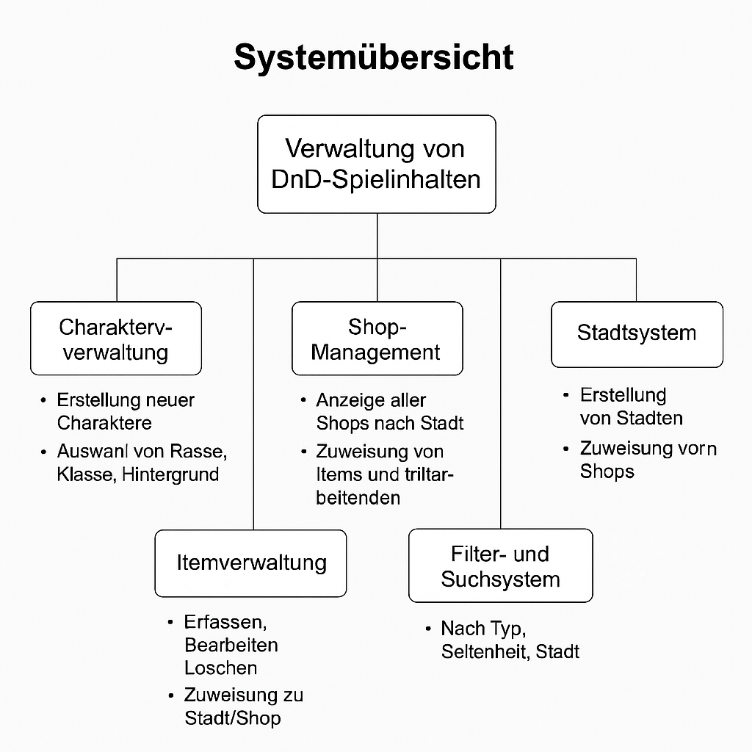 Abb. 1 - Funktionsbaum

## Technik 2: Use-Case

### Use-Case Paket-Diagramm

Ein Bild, das Text, Screenshot, Schrift, Reihe enthält.

Abb. 2 - Use-Case Paket-Diagramm

### Use-Case-Diagramm

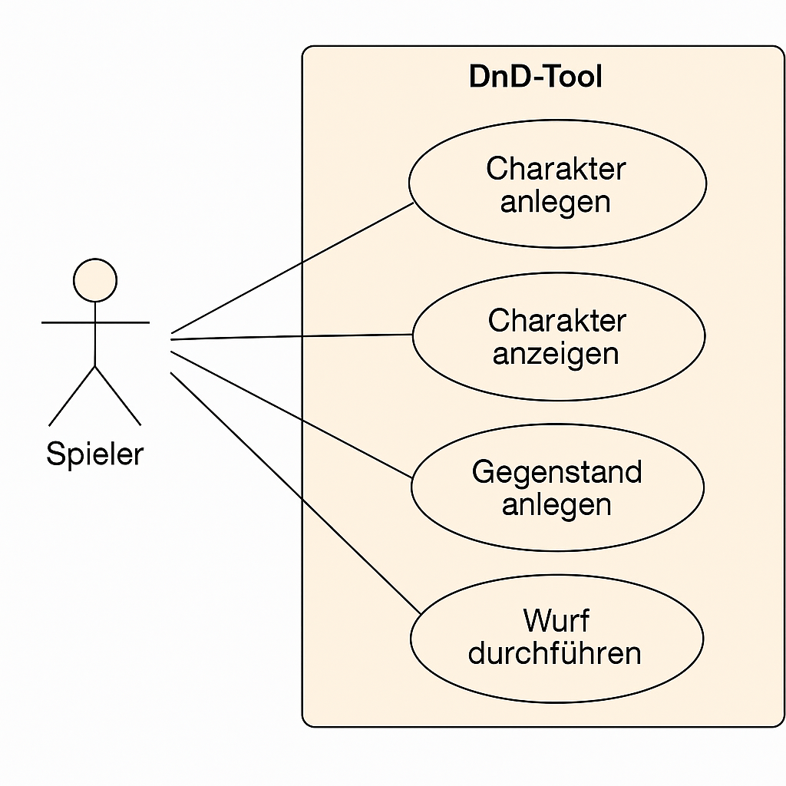

Abb. 3 - Use-Case-Diagramm

# Detailanforderungen

Die nachfolgenden Detailanforderungen konkretisieren die zuvor definierten Grobanforderungen und bilden die Grundlage für die Umsetzung, die Validierung und die Verifikation des DnD-Tools. Sie wurden entlang der HERMES-Systematik unterteilt in funktionale Anforderungen, Qualitätsanforderungen, Anforderungen an Betrieb, Systemarchitektur, Migration und Informationssicherheit (ISDS). Diese Gliederung erlaubt eine klare Priorisierung sowie eine strukturierte Ableitung der Testfälle im späteren Verlauf des Projekts.

Die Anforderungen wurden durch Analyse der Projektziele, Rücksprache mit dem Auftraggeber (Selbstnutzung), sowie auf Basis von Best Practices im Bereich der webbasierten Rollenspiel-Tools erstellt. In der Folge werden verschiedene Techniken zur Beschreibung der funktionalen Anforderungen verwendet, darunter **formale Beschreibungsformulare**, **User Stories** und **Use-Case-Darstellungen**, um verschiedenen Anforderungsarten gerecht zu werden.

## Anforderungen der Geschäftsorganisation

## In vorliegendem Eigenprojekt sind keine externen Organisationsanforderungen dokumentiert. Die Nutzung erfolgt nicht im betrieblichen Umfeld, sondern als private Spielhilfe. Eine künftige Erweiterung auf mehrbenutzerfähige Systeme oder Webhosting ist denkbar, aber gegenwärtig nicht vorgesehen.

## Funktionale Anforderungen

Es können unterschiedliche Techniken für die Beschreibung der Anforderungen verwendet werden.

### Technik 1: Beschreibung mittels allgemeinem Formular

|  |  |  |  |  |  |  |  |  |  |  |  |  |  |  |  |  |
| --- | --- | --- | --- | --- | --- | --- | --- | --- | --- | --- | --- | --- | --- | --- | --- | --- |
| Grob-/Anforderung | | n.nn | Quelle | Eigenentwicklung | | Autor | Roberto Marchese | | abhängig zu | Grobanforderung A1 | Datum | | 20.06.2025 | | Status | In Arbeit |
| Name | | | | Charakter Anlegen | | | | | | | | | | | | |
| Funktionale Kurz-beschreibung | | | | Ein Benutzer kann über das Frontend einen neuen Charakter erstellen, dabei werden Klasse, Rasse und Hintergrund ausgewählt und gespeichert. | | | | | | | | | | | | |
| Input | | | | Benutzereingaben über Formularfelder (Name, Rasse, Klasse, Hintergrund) | | | | | | | | | | | | |
| Verarbeitungsschritte / -regeln | | | | 1. Formularfelder werden Validiert(Pflichtfelder: Name, Volk) 2. Eingaben werden ins JSON-Objekt bzw.Entity gemappt 3. Backend persistiert Daten in MySQL Datenbank(Tabelle «npc») | | | | | | | | | | | | |
| Output | | | | |  | | --- | |  |  |  |  |  | | --- | --- | --- | | |  | | --- | | Neuer Charakter erscheint in der Charakterübersicht |  |  | | --- | |  | | | | | | | | | | | | | | |
| Abnahmekriterien | | | | |  | | --- | |  |  |  | | --- | | Eingabe führt ohne Fehler zur Datenpersistenz; Daten können vollständig angezeigt werden | | | | | | | | | | | | | |
| Wichtigkeit 1 | 5 | | | Dringlichkeit 2 | 4 | | | Risiko 3 | | 2 | | Aufwandgrösse 4 | | 3 | | |
| 1) Wichtigkeit: 5 = muss zwingend umgesetzt werden; 4 = sehr wichtig, 3 = wichtig, 2 = normal, 1 = nicht wichtig  2) Dringlichkeit: 5 = muss sofort umgesetzt werden, 4 = sehr dringend, 3 = dringend, 2 = normal, 1 = nicht dringend  3) Risiko/Kritikalität: 5 = nicht verantwortbares Risiko, 4 = sehr hohes Risiko, 3 = mittleres Risiko, 2 = geringes Risiko, 1 = ohne jegliches Risiko  4) Aufwandgrösse: 5 = nicht verantwortbarer Aufwand, 4 = sehr hoher Aufwand, 3 = hoch, 2 = im Rahmen, 1 = vernachlässigbarer, oder kein Aufwand | | | | | | | | | | | | | | | | |

Tabelle 3: Formular Technik 1

### Technik 2: Beschreibung mittels User-Story-Formular

Kriterien, die das Produkt erfüllen muss, um abgenommen zu werden.

Pro Anforderung:

|  |  |  |  |  |  |  |  |  |  |  |  |  |  |  |  |  |
| --- | --- | --- | --- | --- | --- | --- | --- | --- | --- | --- | --- | --- | --- | --- | --- | --- |
| Grob-/Anforderung | | 3.2.2 | Quelle | Eigenentwicklung | | Autor | Roberto Marchese | | abhängig zu | Grobanforderung A3 | Datum | | 20.06.2025 | | Status | In Arbeit |
| Name | | | | US-01 – Charakter anzeigen | | | | | | | | | | | | |
| Beschreibungen und Anmerkungen | | | | Die Spieler sollen bereits angelegte Charaktere über eine übersichtliche Liste aufrufen und deren Eigenschaften (Name, Klasse, Rasse, Hintergrund) vollständig einsehen können. | | | | | | | | | | | | |
| Abnahme - /Akzeptanzkriterien | | | | |  | | --- | | 1. Die Liste aller Charaktere kann über das Menü aufgerufen werden. |  1. Ein Klick auf einen Eintrag öffnet die vollständige Detailansicht. 2. Alle Charaktereigenschaften werden korrekt dargestellt. | | | | | | | | | | | | | |
| Als <Benutzerrolle> will ich <das Ziel> [, so dass <Grund für das Ziel>] | | | | 1. Als Spieler will ich bereits erstellte NPC anzeigen lasse, sodass ich ihre Eigenschaften im Spiel direkt nutzen kann | | | | | | | | | | | | |
| Wichtigkeit 1 | 5 | | | Dringlichkeit 2 | 4 | | | Risiko 3 | | 2 | | Aufwandgrösse 4 | | 2 | | |
| 1) Wichtigkeit: 5 = muss zwingend umgesetzt werden; 4 = sehr wichtig, 3 = wichtig, 2 = normal, 1 = nicht wichtig  2) Dringlichkeit: 5 = muss sofort umgesetzt werden, 4 = sehr dringend, 3 = dringend, 2 = normal, 1 = nicht dringend  3) Risiko/Kritikalität: 5 = nicht verantwortbares Risiko, 4 = sehr hohes Risiko, 3 = mittleres Risiko, 2 = geringes Risiko, 1 = ohne jegliches Risiko  4) Aufwandgrösse: 5 = nicht verantwortbarer Aufwand, 4 = sehr hoher Aufwand, 3 = hoch, 2 = im Rahmen, 1 = vernachlässigbarer, oder kein Aufwand | | | | | | | | | | | | | | | | |

Tabelle 4: Formular Technik 2

### Technik 3: Beschreibung mittels Use-Case Formular

Kriterien, die das Produkt erfüllen muss, um abgenommen zu werden.

Pro Anforderung:

|  |  |  |  |  |  |  |  |  |  |  |  |  |  |  |  |  |
| --- | --- | --- | --- | --- | --- | --- | --- | --- | --- | --- | --- | --- | --- | --- | --- | --- |
| Grob-/Anforderung | | 3.21 | Quelle | Eigenentwicklung | | Autor | Roberto marchese | | abhängig zu | Grobanforderung A1 | Datum | | 20.06.2025 | | Status | In Arbeit |
| Ersteller und Ansprechpartner | | | | Roberto Marchese | | | | | | | | | | | | |
| Kurzbeschreibung | | | | Der Spieler kann im System einen neuen Charakter anlegen, indem er ein Formular ausfüllt und absendet. Der Charakter wird anschliessend gespeichert und ist in der Übersicht auffindbar | | | | | | | | | | | | |
| Fachlicher Auslöser (Ereignis) | | | | Der Spieler klickt auf «Charakter anlegen» im Hauptmenü | | | | | | | | | | | | |
| Actors | | | | Spieler(Spielleiter) / benutzer der Applikation | | | | | | | | | | | | |
| Preconditions | | | | Der Spieler hat Zugriff auf das Tool und das Backend ist erreichbar. Kein gleichnamiger Charakter existiert | | | | | | | | | | | | |
| Ablauf/Interaktion | | | | * 1. Spieler klickt auf „Neuer Charakter“.   2. Das Eingabeformular wird geladen.   3. Spieler füllt Felder aus (Name, Klasse, Rasse, Hintergrund).   4. Eingaben werden validiert (Pflichtfelder).   5. Daten werden an das Backend gesendet.   6. Backend persistiert den Datensatz in der Tabelle npc.   7. Die Übersicht wird aktualisiert. | | | | | | | | | | | | |
| Postconditions | | | | Ein neuer Charakter ist gespeichert und sichtbar in der Übersicht. | | | | | | | | | | | | |
| Sonderfälle (Alternativverläufe 1 - n)  (inkl. Postconditions) | | | | |  | | --- | | **1.** Pflichtfeld „Name“ leer → Hinweis wird angezeigt, Vorgang wird nicht fortgesetzt. |  |  | | --- | | **2.** Backend-Verbindung fehlgeschlagen → Fehlermeldung erscheint, Daten werden nicht gespeichert. |  |  | | --- | | **3.** Spieler klickt auf „Abbrechen“ → Formular wird geschlossen, keine Speicherung. | | | | | | | | | | | | | |
| Abnahmekriterien | | | | 1. Alle Pflichtfelder müssen korrekt ausgefüllt sein. 2. Nach Speichern ist der neue Charakter sichtbar. 3. Fehlermeldungen erscheinen korrekt bei falscher Eingabe. | | | | | | | | | | | | | |
| Wichtigkeit 1 | 5 | | | Dringlichkeit 2 | 4 | | | Risiko 3 | | 2 | | Aufwandgrösse 4 | | 3 | | |
| 1) Wichtigkeit: 5 = muss zwingend umgesetzt werden; 4 = sehr wichtig, 3 = wichtig, 2 = normal, 1 = nicht wichtig  2) Dringlichkeit: 5 = muss sofort umgesetzt werden, 4 = sehr dringend, 3 = dringend, 2 = normal, 1 = nicht dringend  3) Risiko/Kritikalität: 5 = nicht verantwortbares Risiko, 4 = sehr hohes Risiko, 3 = mittleres Risiko, 2 = geringes Risiko, 1 = ohne jegliches Risiko  4) Aufwandgrösse: 5 = nicht verantwortbarer Aufwand, 4 = sehr hoher Aufwand, 3 = hoch, 2 = im Rahmen, 1 = vernachlässigbarer, oder kein Aufwand | | | | | | | | | | | | | | | | |

Tabelle 5: Formular Technik 3

## Qualitätsanforderungen

Benutzerbezogene Nicht-funktionale Anforderungen wie Benutzerfreundlichkeit, Ergonomie, Antwortzeiten etc.

|  |  |  |  |  |  |  |  |  |  |  |  |  |  |  |  |  |
| --- | --- | --- | --- | --- | --- | --- | --- | --- | --- | --- | --- | --- | --- | --- | --- | --- |
| Grob-/Anforderung | | 3.3 | Quelle | Eigenetwicklung | | Autor | Roberto Marchese | | abhängig zu | Grobanforderung A6 | Datum | | 20.06.2025 | | Status | In Arbeit |
| Name | | | | Antwortzeit der Benutzeroberfläche | | | | | | | | | | | | |
| Beschreibung | | | | Die Benutzeroberfläche (Frontend) soll ealle Benutzeraktionen innerhalb von maximal 3 Sekunden verarbeiten. Dazu zählen Seitenwechsel, das laden der Itemliste sowie das Öffnen von Eingabformularen. | | | | | | | | | | | | |
| Abnahmekriterien | | | | Bei Testdurchläufen mit mindestens 5 Aktionen pro benutzer liegt die mittlere Reaktionszeit unter 3 Sekunden ( gemessen in Bravebrowser und Chrome) | | | | | | | | | | | | |
| Wichtigkeit 1 | 4 | | | Dringlichkeit 2 | 3 | | | Risiko 3 | | 2 | | Aufwandgrösse 4 | | 3 | | |
| 1) Wichtigkeit: 5 = muss zwingend umgesetzt werden; 4 = sehr wichtig, 3 = wichtig, 2 = normal, 1 = nicht wichtig  2) Dringlichkeit: 5 = muss sofort umgesetzt werden, 4 = sehr dringend, 3 = dringend, 2 = normal, 1 = nicht dringend  3) Risiko/Kritikalität: 5 = nicht verantwortbares Risiko, 4 = sehr hohes Risiko, 3 = mittleres Risiko, 2 = geringes Risiko, 1 = ohne jegliches Risiko  4) Aufwandgrösse: 5 = nicht verantwortbarer Aufwand, 4 = sehr hoher Aufwand, 3 = hoch, 2 = im Rahmen, 1 = vernachlässigbarer, oder kein Aufwand | | | | | | | | | | | | | | | | |

Tabelle 6: Qualitätsanforderungen

## Anforderungen zum Betriebskonzept

Betriebsbezogene Nicht-funktionale Anforderungen wie Zuverlässigkeit, Verfügbarkeit etc.

|  |  |  |  |  |  |  |  |  |  |  |  |  |  |  |  |  |
| --- | --- | --- | --- | --- | --- | --- | --- | --- | --- | --- | --- | --- | --- | --- | --- | --- |
| Grob-/Anforderung | | 3.4 | Quelle | Eigenentwicklung | | Autor | Roberto Marchese | | abhängig zu | Grobanforderung A5 | Datum | | 20.06.2025 | | Status | In Arbeit |
| Name | | | | Lokaler betrieb ohne internetverbndung | | | | | | | | | | | | |
| Beschreibung | | | | |  | | --- | |  |  |  | | --- | | Das DnD-Tool muss vollständig offline funktionieren. Der Betrieb ist auf einem lokalen Rechner vorgesehen, ohne Zugriff auf externe Webressourcen (z. B. keine Online-Datenbank oder Login-Abfrage). | | | | | | | | | | | | | |
| Abnahmekriterien | | | | Die Anwendung startet erfolgreich ohne bestehende Internetverbindung und alle Kernfunktionen (Charaktere, Items, Shops) sind verwendbar. | | | | | | | | | | | | |
| Wichtigkeit 1 | 5 | | | Dringlichkeit 2 | 4 | | | Risiko 3 | | 2 | | Aufwandgrösse 4 | | 3 | | |
| 1) Wichtigkeit: 5 = muss zwingend umgesetzt werden; 4 = sehr wichtig, 3 = wichtig, 2 = normal, 1 = nicht wichtig  2) Dringlichkeit: 5 = muss sofort umgesetzt werden, 4 = sehr dringend, 3 = dringend, 2 = normal, 1 = nicht dringend  3) Risiko/Kritikalität: 5 = nicht verantwortbares Risiko, 4 = sehr hohes Risiko, 3 = mittleres Risiko, 2 = geringes Risiko, 1 = ohne jegliches Risiko  4) Aufwandgrösse: 5 = nicht verantwortbarer Aufwand, 4 = sehr hoher Aufwand, 3 = hoch, 2 = im Rahmen, 1 = vernachlässigbarer, oder kein Aufwand | | | | | | | | | | | | | | | | |

Tabelle 7: Anforderungen zum Betriebskonzept

## Anforderungen zur Systemarchitektur

|  |  |  |  |  |  |  |  |  |  |  |  |  |  |  |  |  |
| --- | --- | --- | --- | --- | --- | --- | --- | --- | --- | --- | --- | --- | --- | --- | --- | --- |
| Grob-/Anforderung | | 3.5 | Quelle | Eigenentwicklung | | Autor | Roberto Marchese | | abhängig zu | Grobanforderung A8 | Datum | | 20.06.2025 | | Status | In Arbeit |
| Name | | | | | **Trennung von Backend und Frontend (modulare Architektur)** | | --- |  |  | | --- | |  | | | | | | | | | | | | | |
| Beschreibung | | | | |  | | --- | |  |  |  | | --- | | Die Applikation soll in zwei klar getrennte Komponenten gegliedert sein: | | | | | | | | | | | | | |
| Abnahmekriterien | | | | 1. **Frontend** in React für Darstellung und Bedienung, 2. **Backend** in Spring Boot für Logik, Datenhaltung und API-Bereitstellung. Diese Struktur soll die Wiederverwendbarkeit, Wartbarkeit und Erweiterbarkeit des Systems ermöglichen (z. B. zukünftige API-Nutzung durch mobile App). | | **Abnahmekriterien** |  * Das Frontend kann unabhängig vom Backend gestartet und aktualisiert werden. * Die Kommunikation erfolgt ausschließlich über REST-API (HTTP). * Änderungen an einem Modul erfordern keine Anpassung im anderen. | | | | | | | | | | | | | |
| Wichtigkeit 1 | 5 | | | Dringlichkeit 2 | 3 | | | Risiko 3 | | 2 | | Aufwandgrösse 4 | | 3 | | |
| 1) Wichtigkeit: 5 = muss zwingend umgesetzt werden; 4 = sehr wichtig, 3 = wichtig, 2 = normal, 1 = nicht wichtig  2) Dringlichkeit: 5 = muss sofort umgesetzt werden, 4 = sehr dringend, 3 = dringend, 2 = normal, 1 = nicht dringend  3) Risiko/Kritikalität: 5 = nicht verantwortbares Risiko, 4 = sehr hohes Risiko, 3 = mittleres Risiko, 2 = geringes Risiko, 1 = ohne jegliches Risiko  4) Aufwandgrösse: 5 = nicht verantwortbarer Aufwand, 4 = sehr hoher Aufwand, 3 = hoch, 2 = im Rahmen, 1 = vernachlässigbarer, oder kein Aufwand | | | | | | | | | | | | | | | | |

Tabelle 8: Anforderungen zur Systemarchitektur

## Anforderungen zum Migrationskonzept

Migrationsbezogene Anforderungen

|  |  |  |  |  |  |  |  |  |  |  |  |  |  |  |  |  |
| --- | --- | --- | --- | --- | --- | --- | --- | --- | --- | --- | --- | --- | --- | --- | --- | --- |
| Grob-/Anforderung | | n.nn | Quelle |  | | Autor |  | | abhängig zu |  | Datum | | 20.12.21 | | Status |  |
| Name | | | |  | | | | | | | | | | | | |
| Beschreibung | | | |  | | | | | | | | | | | | |
| Abnahmekriterien | | | |  | | | | | | | | | | | | |
| Wichtigkeit 1 |  | | | Dringlichkeit 2 |  | | | Risiko 3 | |  | | Aufwandgrösse 4 | |  | | |
| 1) Wichtigkeit: 5 = muss zwingend umgesetzt werden; 4 = sehr wichtig, 3 = wichtig, 2 = normal, 1 = nicht wichtig  2) Dringlichkeit: 5 = muss sofort umgesetzt werden, 4 = sehr dringend, 3 = dringend, 2 = normal, 1 = nicht dringend  3) Risiko/Kritikalität: 5 = nicht verantwortbares Risiko, 4 = sehr hohes Risiko, 3 = mittleres Risiko, 2 = geringes Risiko, 1 = ohne jegliches Risiko  4) Aufwandgrösse: 5 = nicht verantwortbarer Aufwand, 4 = sehr hoher Aufwand, 3 = hoch, 2 = im Rahmen, 1 = vernachlässigbarer, oder kein Aufwand | | | | | | | | | | | | | | | | |

Tabelle 9: Anforderungen zum Migrationskonzept

## Anforderungen aus dem ISDS-Konzept

Anforderungen der Informationssicherheit und des Datenschutzes

|  |  |  |  |  |  |  |  |  |  |  |  |  |  |  |  |  |
| --- | --- | --- | --- | --- | --- | --- | --- | --- | --- | --- | --- | --- | --- | --- | --- | --- |
| Grob-/Anforderung | | n.nn | Quelle |  | | Autor |  | | abhängig zu |  | Datum | | 20.12.21 | | Status |  |
| Name | | | |  | | | | | | | | | | | | |
| Beschreibung | | | |  | | | | | | | | | | | | |
| Abnahmekriterien | | | |  | | | | | | | | | | | | |
| Wichtigkeit 1 |  | | | Dringlichkeit 2 |  | | | Risiko 3 | |  | | Aufwandgrösse 4 | |  | | |
| 1) Wichtigkeit: 5 = muss zwingend umgesetzt werden; 4 = sehr wichtig, 3 = wichtig, 2 = normal, 1 = nicht wichtig  2) Dringlichkeit: 5 = muss sofort umgesetzt werden, 4 = sehr dringend, 3 = dringend, 2 = normal, 1 = nicht dringend  3) Risiko/Kritikalität: 5 = nicht verantwortbares Risiko, 4 = sehr hohes Risiko, 3 = mittleres Risiko, 2 = geringes Risiko, 1 = ohne jegliches Risiko  4) Aufwandgrösse: 5 = nicht verantwortbarer Aufwand, 4 = sehr hoher Aufwand, 3 = hoch, 2 = im Rahmen, 1 = vernachlässigbarer, oder kein Aufwand | | | | | | | | | | | | | | | | |

Tabelle 10: Anforderungen aus dem ISDS-Konzept

Abkürzungen und Glossar

| Abkürzung / Fachwort | Erläuterung |
| --- | --- |
| HERMES | Vorgehensmethodik für Projekte und Programme  HERMES 5 ist ein eCH Standard |
|  |  |
|  |  |
|  |  |
|  |  |
|  |  |
|  |  |
|  |  |
|  |  |
|  |  |
|  |  |
|  |  |

Tabelle 11: Abkürzungen und Glossar

Inhaltsverzeichnis

Änderungsverzeichnis 1

Beschreibung 1

1 Grobanforderungen 2

2 Systemübersicht 2

2.1 Technik 1: Funktionsbaum 2

2.2 Technik 2: Use-Case 3

2.2.1 Use-Case Paket-Diagramm 3

2.2.2 Use-Case-Diagramm 3

3 Detailanforderungen 4

3.1 Anforderungen der Geschäftsorganisation 4

3.2 Funktionale Anforderungen 4

3.2.1 Technik 1: Beschreibung mittels allgemeinem Formular 5

3.2.2 Technik 2: Beschreibung mittels User-Story-Formular 6

3.2.3 Technik 3: Beschreibung mittels Use-Case Formular 7

3.3 Qualitätsanforderungen 8

3.4 Anforderungen zum Betriebskonzept 9

3.5 Anforderungen zur Systemarchitektur 10

3.6 Anforderungen zum Migrationskonzept 11

3.7 Anforderungen aus dem ISDS-Konzept 12

Abkürzungen und Glossar 13

Inhaltsverzeichnis 14

Abbildungsverzeichnis 15

Tabellenverzeichnis 15

Abbildungsverzeichnis

Abb. 1 - Funktionsbaum 2

Abb. 2 - Use-Case Paket-Diagramm 3

Abb. 3 - Use-Case-Diagramm 3

Tabellenverzeichnis

Tabelle 1: Änderungskontrolle 1

Tabelle 2: Grobanforderungen 2

Tabelle 3: Formular Technik 1 5

Tabelle 4: Formular Technik 2 6

Tabelle 5: Formular Technik 3 7

Tabelle 6: Qualitätsanforderungen 8

Tabelle 7: Anforderungen zum Betriebskonzept 9

Tabelle 8: Anforderungen zur Systemarchitektur 10

Tabelle 9: Anforderungen zum Migrationskonzept 11

Tabelle 10: Anforderungen aus dem ISDS-Konzept 12

Tabelle 11: Abkürzungen und Glossar 13